# Практическое занятие № 6

**Рабочая схема грузопотоков**

На практическом занятии № 6 составляется рабочая схема грузопотоков.

# 4.4. Систематизация данных местного грузооборота

|  |  |  |  |
| --- | --- | --- | --- |
| От ст. А к ст. Б | | От ст. А к ст. Б | |
| Наименование груза | Количество тыс. тонн | Наименование груза | Количество тыс. тонн |
| 1 | 2 | 3 | 4 |
| Каменный уголь | 4.0 | Металлы | 1.4 |
| Руда | 1.4 | Сельхозгрузы | 2.2 |
| Нефтепродукты | 3.4 | Лесные материалы | 2.4 |
| Грузы капитального строительства | 2.2 | Машины и металлоконструкции | 2.4 |
| Товары народного потребления | 0.8 | Минеральные удобрения | 1.0 |
| Прочие грузы | 3.2 | Прочие грузы | 2.2 |
| ИТОГО | 15.0 | ИТОГО | 11.600000000000001 |

|  |  |  |  |  |  |  |
| --- | --- | --- | --- | --- | --- | --- |
| **Наименование груза** | **Станции и направления** | | | | | |
| **А** | | **Б** | | **Итого:** | |
| **II** | **V** | **II** | **V** | **II** | **V** |
| Грузы в направлении от ст.А до ст. Б, млн. т.: |  |  |  |  |  |  |
| каменный уголь |  |  |  |  |  | 4.0 |
| руда |  |  |  |  |  | 1.4 |
| нефтепродукты |  |  |  |  |  | 3.4 |
| грузы капитального строи тельства |  |  |  |  |  | 2.2 |
| товары народного потребле ния |  |  |  |  |  | 0.8 |
| прочие грузы |  |  |  |  |  | 3.2 |
| Итого: |  |  |  |  |  |  |
| Грузы в направлении от стБ до ст.А, млн.т.: |  |  |  |  |  |  |
| металлы |  |  |  | 1.4 |  |  |
| машины и металлоизделия |  |  |  | 2.2 |  |  |
| лесоматериалы |  |  |  | 2.4 |  |  |
| Сельскохозяйственные грузы |  |  |  | 2.4 |  |  |
| минеральные удобрения |  |  |  | 1.0 |  |  |
| прочие грузы |  |  |  | 2.2 |  |  |
| Итого: |  |  |  |  |  |  |

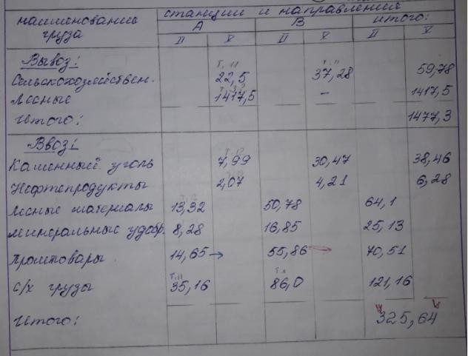

После определения расчетных размеров местных и транзитных грузовых перевозок устанавливается общий грузооборот и грузонапряженность по направлениям следования грузов. Для определения этих характеристик необходимо составить рабочую схему грузопотоков, пример составления рабочей схемы грузопотоков приведен в прил.2 учебного пособия.

Графическое построение рабочей схемы грузовых потоков производится в последовательности, изложенной ниже:

1. Вычерчивается в условных обозначениях и масштабе схема перегонов проектируемой линии с указанием расстояния между станциями.
2. Через станции примыкания на существующих железных дорогах и через станции проектируемой железной дороги проводятся вертикальные линии, обозначающие оси станций, и надписываются их названия.
3. Проводятся параллельные линии движения транзитных грузов от ст. А к ст. Б и от ст. Б к ст.А: число линий должно соответствовать числу видов транзитных грузов.
4. На этой же схеме проводятся дополнительные параллельные линии, соответствующие тем видам местных грузов, которых нет в транзитных грузах. В случае совпадения родов местных и транзитных грузов их объемы суммируют.
5. На каждой станции проектируемой железной дороги наносятся на схеме в условных обозначениях погрузка и выгрузка; данные погрузки и выгрузки берутся из сводки местных грузов.

На схеме у каждой станции показываются размеры местной погрузки (выгрузки) и густота потока по каждому перегону. Густота потока по перегонам рассчитывается из условия, что густота потока по следующему перегону равна густоте потока по предыдущему перегону плюс погрузка, минус выгрузка на станции.

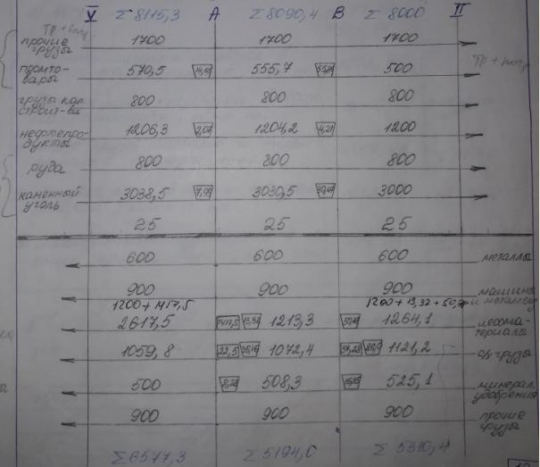

По данным рабочей схемы грузопотоков по каждому из направлений движения определяется грузооборот, тыс. ткм:

*Г*гр

 *nl*

, (10)

где *n* – густота потока по перегонам, тыс.т;

*l* – длина перегонов, км.

Средняя грузонапряженность по каждому из направлений определяется по формуле, млн. ткм/км:

*Г*  *Г* / *L* 103

гр

, (11)

где *L* – полная длина проектируемой линии (от ст. А до ст. Б).

Направление движения грузов, имеющее наибольшую грузонапряженность, является грузовым.

Если проектируемая железнодорожная линия не скоростная, то ее категория устанавливается по расчетной годовой приведенной грузонапряженности (нетто в грузовом направлении), млн.ткм/км, на 10-й год эксплуатации, которая определяется по следующей формуле:

*Г*пр 

*Г*гр  *П*гр

*L* , (12)

где *Г*гр – грузооборот грузового направления, млн. ткм;

*L* – полная длина проектируемой линии, км;

*П*гр – пассажирооборот грузового направления, млн. пасс. км,

*П*гр  (*k*   *Пl*) 103 . (13)

здесь *k* – коэффициент приведения пассажирооборота к грузообороту, учитывающий соотношение трудоемкости и себестоимости пассажирских и грузовых перевозок. В курсовом проекте условно принимается *k* = 2,5  3,0.

Грузооборот по направлениям

|  |  |  |  |  |  |  |
| --- | --- | --- | --- | --- | --- | --- |
| Велечины | Направления | | | | | |
| II-Г | Г-В | В-V | V-В | В-Г | Г-II |
| *n* – густота потока т. | 11600.0 | 11600.48 | 13039.88 | 15266.43 | 15086.04 | 15000.0 |
| Ггр, млн ткм | 1128.89 | | | 1412.73 | | |
| Г ткм/км | 12.08 | | | 15.12 | | |
| П тыс чел | 37167.12 * 0.35 = 13.01 | | | 98743.41 * 0.35 = 34.56 | | |
| Пгр млн пасс/км | 2.5*47.57*62.3/1000=7.41 | | | | | |
| Гпр млн ткм/км | 12.16 | | | 15.2 | | |

Выполненную работу выложить в папке «Практическое занятие № 6».